Feuilleté à la pomme de terre
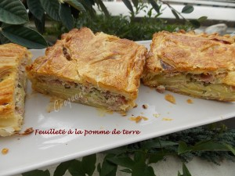 Pour 4 Croquants-Gourmands
- Pâte feuilletée
- un bouquet de ciboulette
- 4 feuilles de céleri
- 1 petite gousse d'ail
- 180 g de jambon à l'os
- 300 g de pommes de terre
- 1 œuf + 1 jaune
- 75 g de crème fraîche
- muscade
- sel & poivre du moulin
1 moule à tarte de 35 cm x 11
Préchauffage du four à 195°C
Peler, dégermer et hacher la gousse d'ail.
Ciseler la ciboulette (j'en ai préparé une cuillerée à soupe) et les feuilles de céleri.
Couper le jambon en dés.
Peler les pommes de terre et les couper en tranches fines à la mandoline.
Mélanger dans un saladier, 1 œuf entier et un jaune (réserver le blanc pour la finition), la crème, les herbes et l'ail, du sel, du poivre et une bonne pincée de muscade.
Incorporer les rondelles de pommes de terre et les dés de jambon.
Bien mélanger à la fourchette pour enrober les légumes de crème.
Étaler les 2/3 de la pâte et en tapisser le moule en laissant dépasser légèrement la pâte sur les bords.
Garnir avec le mélange aux pommes de terre.
Étaler le reste de pâte en un rectangle de la taille du moule.
Poser le couvercle sur la garniture.
Pincer les deux pâtes sur tout le tour du moule.
Faire des incisions sur le couvercle pour permettre à la vapeur de s'échapper.
Badigeonner la pâte avec le blanc d'œuf réservé, en insistant sur le pourtour.
Retourner la bordure sur le couvercle et la pincer pour qu'elle ferme hermétiquement le feuilleté.
Badigeonner encore une fois au blanc d'œuf.
Enfourner pour 25 minutes.
Baisser la température du four à 180°C et laisser cuire encore une vingtaine de minutes.
Vérifier la cuisson avec la pointe d'un couteau.
Laisser reposer la tarte pendant quelques minutes, puis démouler délicatement sur le plat de service.
Découper le Feuilleté à la pomme de terre en parts et servir chaud avec une salade verte.

